OPTIMIZACIÓN METAHEURÍSTICA:
FUNCIONES DE PRUEBA Y PROBLEMA DEL AGENTE VIAJERO

Trabajo 1 — Redes Neuronales y Algoritmos Bioinspiraados

Curso: Optimización — Redes Neuronales y Algoritmos Bioinspiraados
Profesor: Juan David Ospina Arango
Universidad Nacional de Colombia — Facultad de Minas
Autores: Andrés F. Guido Montoya · Juan José Martínez · Andrés Lemus
Junio de 2026

Repositorio: github.com/AndresGuido9820/optimizacion-metaheuristicas

1. Resumen
Este trabajo presenta una comparativa experimental de cuatro algoritmos de optimización —descenso por gradiente (GD), algoritmos evolutivos (EA), optimización por enjambre de partículas (PSO) y evolución diferencial (DE)— aplicados a seis funciones de prueba clásicas: Rosenbrock, Rastrigin, Schwefel, Griewank, Goldstein-Price y la función de las seis jorobas de camello (Camel 6-hump), en dimensiones 2D y 3D. Para GD se realizan n = 100, 500 y 1 000 repeticiones con condición inicial aleatoria, registrando histogramas del valor final f* y del número de evaluaciones. Para los métodos heurísticos se realizan 30 corridas independientes por configuración.
En la Parte 2 se resuelve el Problema del Agente Viajero (TSP) para las 96 prefecturas de los departamentos de la Francia metropolitana (Francia continental + Córcega), usando colonias de hormigas (ACO) y algoritmos genéticos (GA), con un modelo de costo económico real en euros que incluye combustible (Renault Clio 1.0 TCe), peajes y tiempo del vendedor.
Los resultados muestran que la evolución diferencial domina en las funciones continuas (100% de éxito en Rosenbrock y Rastrigin con 7–24× menos evaluaciones que PSO y EA), mientras que ACO ofrece mayor consistencia en el TSP frente a GA, aunque GA puede encontrar mejores soluciones absolutas gracias a la diversidad del OX crossover.
Palabras clave: metaheurísticas, descenso por gradiente, evolución diferencial, colonias de hormigas, TSP, Rosenbrock, Rastrigin, Schwefel, Griewank, Goldstein-Price, Camel 6-hump.

2. Introducción
La optimización es una disciplina transversal a la ingeniería, la economía y las ciencias computacionales. Su objetivo formal es encontrar el valor de un vector de variables x* ∈ Rⁿ que minimiza (o maximiza) una función objetivo f: Rⁿ → R, posiblemente sujeto a restricciones. Cuando f es diferenciable y convexa, los métodos de gradiente garantizan convergencia al óptimo global. Sin embargo, la mayoría de los problemas reales son no convexos, multimodales, discontinuos o de alta dimensionalidad, condiciones bajo las cuales los métodos clásicos fallan sistemáticamente.
Las metaheurísticas surgen como respuesta a esta limitación. Son estrategias de búsqueda de alto nivel, inspiradas frecuentemente en fenómenos naturales, que sacrifican garantías de optimalidad a cambio de encontrar soluciones de alta calidad en tiempos computacionales razonables (Blum & Roli, 2003). Los algoritmos evolutivos emergieron de los trabajos de Holland (1975); el PSO fue propuesto por Kennedy y Eberhart (1995); la evolución diferencial por Storn y Price (1997); y las colonias de hormigas por Dorigo (1992).
Este trabajo tiene dos objetivos: (1) comparar GD, EA, PSO y DE sobre seis funciones de prueba clásicas en 2D y 3D, evaluando robustez estadística mediante histogramas y 30 corridas independientes; y (2) resolver el TSP para las 96 prefecturas de la Francia metropolitana con ACO y GA, minimizando un modelo de costo económico en EUR. Todo el código está disponible en el repositorio público referenciado en la portada.

3. Marco Teórico

3.1 Funciones de prueba
Las funciones de prueba son herramientas estándar para evaluar algoritmos de optimización en condiciones controladas. En este trabajo se utilizan seis funciones de la literatura, cuyas principales características se resumen en la Tabla 1.
Función | Dominio | Mínimo global | Característica principal
Rosenbrock | [-5, 5]ⁿ | f(1,…,1) = 0 | Valle parabólico estrecho
Rastrigin | [-5, 5]ⁿ | f(0,…,0) = 0 | ~10ⁿ mínimos locales
Schwefel | [-500, 500]ⁿ | f(420.97,…) ≈ 0 | Mínimo global excéntrico
Griewank | [-600, 600]ⁿ | f(0,…,0) = 0 | Mínimos locales uniformes
Goldstein-Price | [-2, 2]² (2D) | f(0,-1) = 3 | Paisaje muy irregular
Camel 6-hump | x₁∈[-3,3], x₂∈[-2,2] | ≈ -1.0316 (2 pts) | Dos mínimos globales simétricos
Tabla 1. Resumen de las seis funciones de prueba utilizadas en el trabajo.

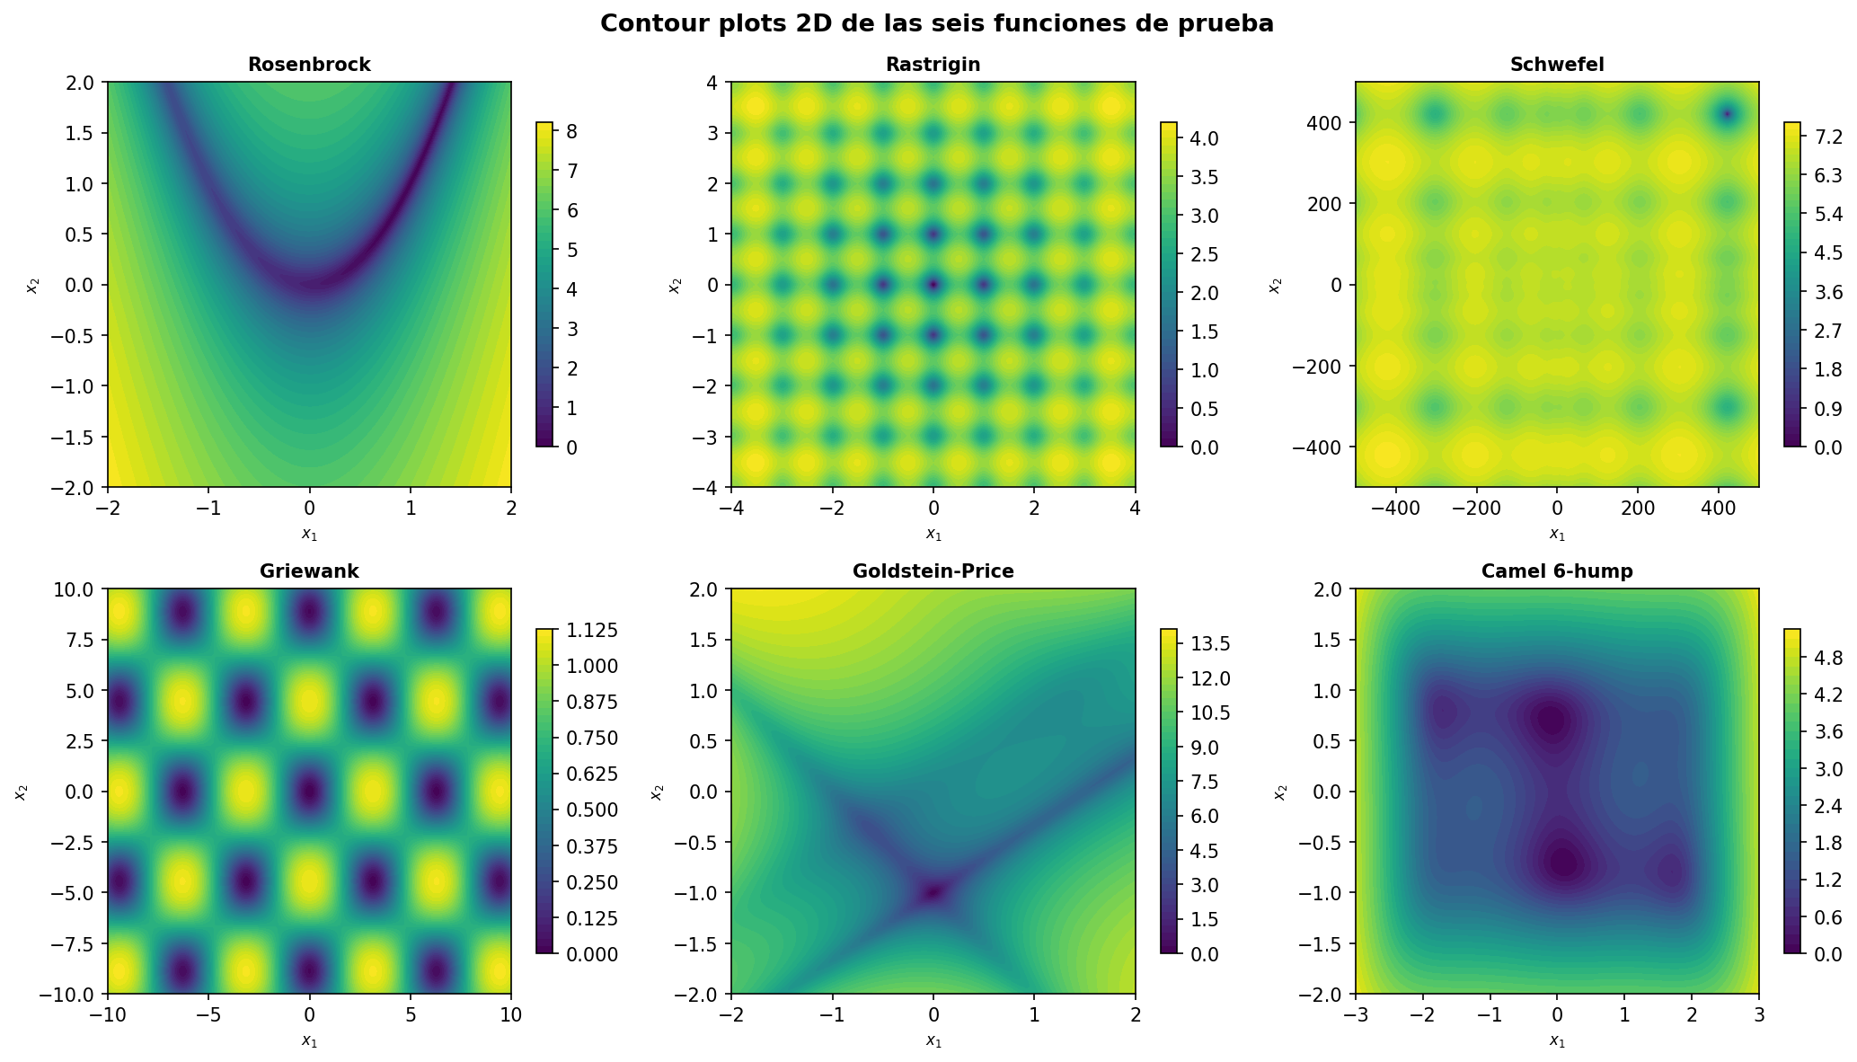
Figura 1. Contour plots en escala log(1 + |f - f_min|) de las seis funciones de prueba. El gradiente de color indica la magnitud de la función. Nótese la diferencia de complejidad: Rosenbrock muestra un único valle curvo, mientras Rastrigin exhibe un reticulado denso de mínimos locales.
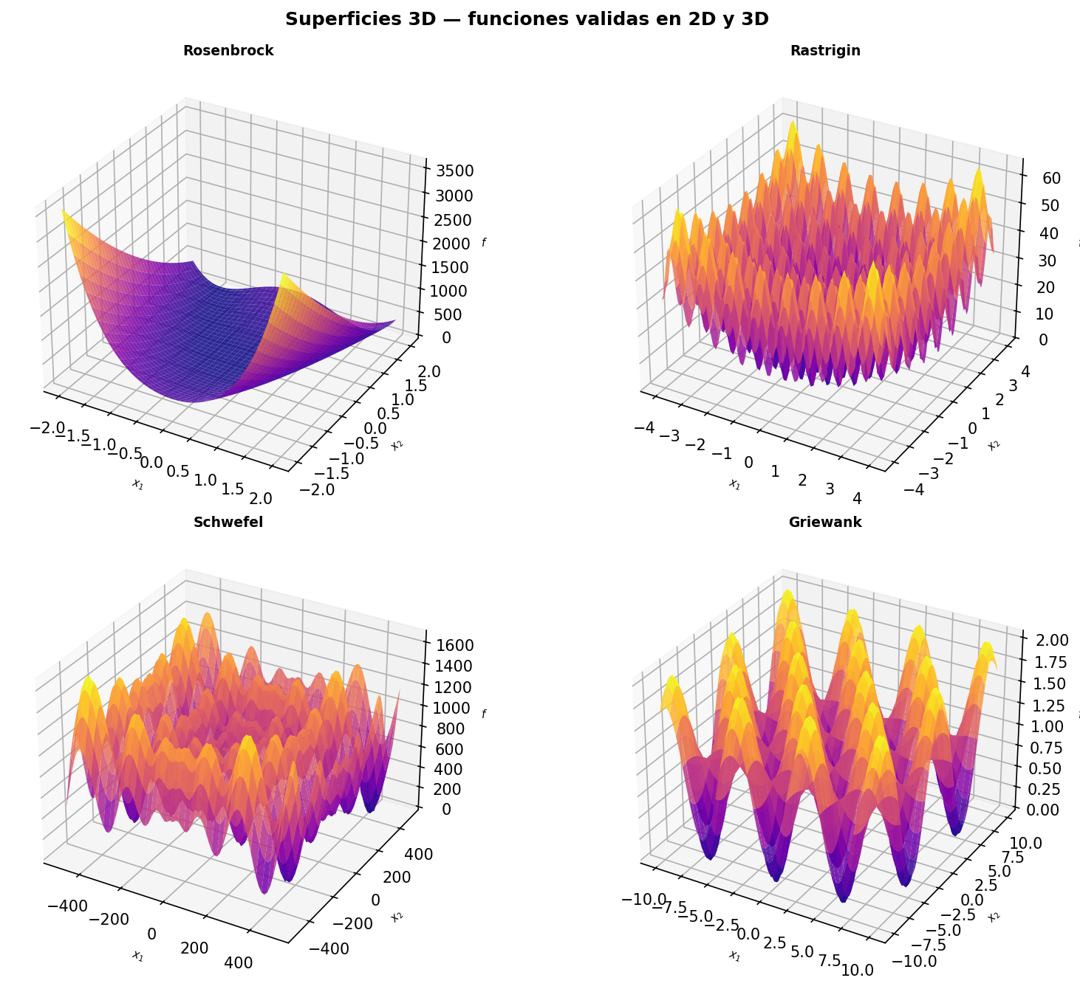
Figura 2. Superficies 3D de Rosenbrock, Rastrigin, Schwefel y Griewank evaluadas en 2D. La escala Z permite apreciar la profundidad relativa de los mínimos.

3.1.1 Función de Rosenbrock
Propuesta por Rosenbrock (1960), es una función unimodal no convexa definida como:
f(x) = Σ [100(x_{i+1} - x_i²)² + (1 - x_i)²]
El óptimo global es f(1,…,1) = 0. La dificultad radica en un valle parabólico estrecho y curvado: el gradiente a lo largo del fondo del valle es casi nulo, por lo que los algoritmos convergen muy lento. Su comportamiento es típico de funciones de calibración de modelos no lineales acoplados.

3.1.2 Función de Rastrigin
Introducida por Rastrigin (1974), es una función altamente multimodal:
f(x) = 10n + Σ [x_i² - 10cos(2πx_i)], A = 10
El óptimo global es f(0,…,0) = 0. Contiene aproximadamente 10ⁿ mínimos locales en [-5,5]ⁿ, todos a distancia comparable en valor de función. Es el estándar de referencia para evaluar la capacidad de escapar de mínimos locales.

3.1.3 Función de Schwefel
Propuesta por Schwefel (1981):
f(x) = 418.9829·n - Σ x_i · sin(√|x_i|), dominio [-500, 500]ⁿ
El mínimo global f(420.97,…) ≈ 0 se encuentra lejos del centro del dominio, lo que engaña fácilmente a los métodos de gradiente iniciados en el origen. Los mínimos locales secundarios tienen valores similares al global, lo que hace la búsqueda especialmente difícil.

3.1.4 Función de Griewank
Propuesta por Griewank (1981):
f(x) = 1 + (Σ x_i²)/4000 - Π cos(x_i / √i), dominio [-600, 600]ⁿ
El óptimo global es f(0,…,0) = 0. La combinación de una parábola de baja curvatura con un término producto de cosenos genera mínimos locales uniformes. Cerca del origen, la parábola domina y la función se comporta casi cuadráticamente.

3.1.5 Función de Goldstein-Price (solo 2D)
Definida para x ∈ [-2, 2]²:
f(x) = [1 + (x₁+x₂+1)²·P₁] · [30 + (2x₁-3x₂)²·P₂]
donde P₁ y P₂ son polinomios cuadráticos en x₁, x₂. El óptimo global es f(0,-1) = 3. La función tiene un paisaje muy irregular con múltiples mínimos locales en un dominio pequeño.

3.1.6 Función de las seis jorobas de camello (Camel 6-hump, solo 2D)
Definida para x₁ ∈ [-3, 3], x₂ ∈ [-2, 2]:
f(x) = (4 - 2.1x₁² + x₁⁴/3)x₁² + x₁x₂ + (-4 + 4x₂²)x₂²
Tiene dos mínimos globales simétricos: f(0.0898, -0.7126) = f(-0.0898, 0.7126) ≈ -1.0316, y seis mínimos locales (las 'jorobas'). Es útil para evaluar si un algoritmo puede encontrar ambos mínimos globales o queda atrapado en uno local.

3.2 Descenso por Gradiente con Búsqueda en Línea
El descenso por gradiente es el método iterativo fundamental de la optimización diferenciable:
x_{k+1} = x_k - α_k · ∇f(x_k)
El paso α_k se determina mediante búsqueda en línea con retroceso (backtracking) basada en la condición de Armijo:
f(x_k - α·∇f(x_k)) ≤ f(x_k) - c·α·||∇f(x_k)||²
con c = 10⁻⁴ y factor de reducción β = 0.5, comenzando con α₀ = 1.0. El gradiente se aproxima con diferencias finitas centradas de orden O(h²), h = 10⁻⁵. El criterio de parada es ||∇f(x_k)|| < 10⁻⁶ o un máximo de 10 000 iteraciones.

3.3 Algoritmos Evolutivos (EA)
Los EA están inspirados en la selección natural darwiniana (Holland, 1975). Operan sobre una población de soluciones candidatas con tres operadores:
• Selección por torneo (k=3): de 3 individuos elegidos al azar se conserva el más apto.
• Cruce cxBlend (α=0.5): genera hijos interpolando entre dos padres en el espacio continuo.
• Mutación gaussiana (σ=0.5, p_indpb=0.2): agrega ruido N(0, σ²) por componente.
Implementación: DEAP · N_pop=100, N_gen=500, p_cx=0.7, p_mut=0.2.

3.4 Optimización por Enjambre de Partículas (PSO)
Propuesto por Kennedy y Eberhart (1995), el PSO modela una bandada buscando alimento. La actualización de velocidad es:
v_i ← w·v_i + c₁·r₁·(p_i - x_i) + c₂·r₂·(g - x_i)
x_i ← x_i + v_i
donde p_i es la mejor posición personal y g la mejor posición global. w = 0.729 es el factor de constricción de Clerc-Kennedy (2002) que garantiza convergencia teórica. Se usa c₁ = c₂ = 2.05. Implementación: pyswarms · N=50 partículas, 500 iter.

3.5 Evolución Diferencial (DE)
Propuesta por Storn y Price (1997), para cada individuo x_i genera un mutante:
v_i = x_{r1} + F·(x_{r2} - x_{r3})
con F ∈ [0.5, 1.0] adaptativo, seguido de cruce binomial con CR=0.7 (estrategia best1bin). La clave de su éxito en Rosenbrock es la escala adaptativa: cuando la población converge, F·(x_{r2}-x_{r3}) se vuelve pequeño automáticamente. Implementación: scipy.optimize.differential_evolution · popsize=15, maxiter=1000.

3.6 Problema del Agente Viajero (TSP)
El TSP busca la permutación π* que minimiza:
C(π) = Σ d(π_i, π_{(i+1) mod n})
El espacio de búsqueda tiene (n-1)!/2 tours posibles. Para n=96 departamentos de Francia:
(95)!/2 ≈ 4.7 × 10¹⁴⁸ tours posibles
La enumeración exacta es completamente inviable. El TSP es NP-difícil.
Modelo de costo para Francia — vehículo: Renault Clio 1.0 TCe (5.5 L/100 km):
C(π) = Σ d(π_i, π_{i+1}) · (c_km + c_hora/v)
c_km ≈ 0.176 EUR/km (combustible SP95 + peajes autopistas)
c_hora = 25 EUR/h, v = 90 km/h → Factor total ≈ 0.454 EUR/km
Las distancias se calculan con la fórmula de Haversine sobre coordenadas WGS84.

3.7 Colonias de Hormigas (ACO)
Introducido por Dorigo (1992), cada hormiga construye una ruta con la regla:
p_ij^k = [τ_ij]^α · [η_ij]^β / Σ [τ_il]^α · [η_il]^β
donde τ_ij es la feromona y η_ij = 1/d_ij la visibilidad. Actualización:
Evaporación: τ_ij ← (1-ρ)·τ_ij (ρ=0.1)
Depósito: τ_ij ← τ_ij + Q/C^k para cada arco usado
Parámetros: N_ants=50, N_iters=300, α=1, β=3, Q=100.

3.8 Algoritmo Genético para TSP (GA)
Los GA para TSP requieren operadores especiales que respeten la estructura de permutación:
• OX Crossover (Davis, 1985): copia un segmento del padre 1, rellena con el padre 2 en orden de aparición omitiendo duplicados. Preserva el orden relativo entre ciudades.
• Mutación shuffle: intercambia posiciones aleatorias manteniendo la permutación válida.
Parámetros: N_pop=200, N_gen=500, p_cx=0.8, p_mut=0.2, torneo k=5. Implementación: DEAP con tools.cxOrdered.

4. Metodología

4.1 Diseño experimental — Parte 1
Para GD se realizan n = {100, 500, 1 000} corridas con condición inicial uniforme en el dominio de cada función. Se registran histogramas de f* y del número de evaluaciones de f. Los criterios de éxito son: f* < 10⁻⁴ (Rosenbrock), f* < 1.0 (Rastrigin), f* < 10.0 (Schwefel), f* < 0.01 (Griewank), f* < 3.5 (Goldstein-Price), f* < -1.0 (Camel).
Para los métodos heurísticos (EA, PSO, DE) se realizan 30 corridas independientes por configuración (semillas 0–29), siguiendo el protocolo de 30 corridas que permite aplicar el Teorema Central del Límite para comparaciones estadísticas (Montgomery & Runger, 2018). Los hiperparámetros se fijaron con valores de la literatura antes de correr los experimentos (sin data snooping).
Nota sobre dominios: Goldstein-Price y Camel 6-hump son exclusivamente 2D. Para el experimento estadístico de GD (n repeticiones) solo se usan las 4 funciones válidas en [-5,5]ⁿ: Rosenbrock, Rastrigin, Schwefel y Griewank.

4.2 Diseño experimental — Parte 2 (TSP Francia)
Se compilaron las coordenadas WGS84 de las 96 prefecturas de los departamentos de la Francia metropolitana (departamentos 01–95 más 2A Corse-du-Sud y 2B Haute-Corse). La matriz de distancias 96×96 se construyó con la fórmula de Haversine y se reutilizó en todos los experimentos. Se realizaron 2 × 30 = 60 corridas independientes. La mejor ruta se visualiza sobre el mapa geográfico de Francia.

4.3 Hiperparámetros utilizados
Método | Hiperparámetro | Valor
GD | α₀, β (backtracking), c (Armijo), tol | 1.0, 0.5, 1×10⁻⁴, 1×10⁻⁶
GD | Gradiente numérico h | 1×10⁻⁵ (diferencias centrales)
EA | N_pop, N_gen, p_cx, p_mut, σ | 100, 500, 0.7, 0.2, 0.5
PSO | N, iters, w, c₁, c₂ | 50, 500, 0.729, 2.05, 2.05
DE | popsize, maxiter, F, CR, estrategia | 15, 1000, [0.5,1.0], 0.7, best1bin
ACO | N_ants, iters, α, β, ρ, Q | 50, 300, 1, 3, 0.1, 100
GA | N_pop, N_gen, p_cx, p_mut, k_torneo | 200, 500, 0.8, 0.2, 5
GA | Operadores | OX crossover + shuffle mutation
Tabla 2. Hiperparámetros utilizados para cada método. Todos los valores provienen de publicaciones originales o valores estándar de la literatura.

5. Resultados

5.1 Parte 1 — Descenso por Gradiente: histogramas n=100/500/1 000
Se ejecutó el descenso por gradiente con n = 100, 500 y 1 000 condiciones iniciales aleatorias para las cuatro funciones válidas en nD (Rosenbrock, Rastrigin, Schwefel, Griewank) en 2D y 3D. La Figura 3 muestra los histogramas del valor final f* para 2D.
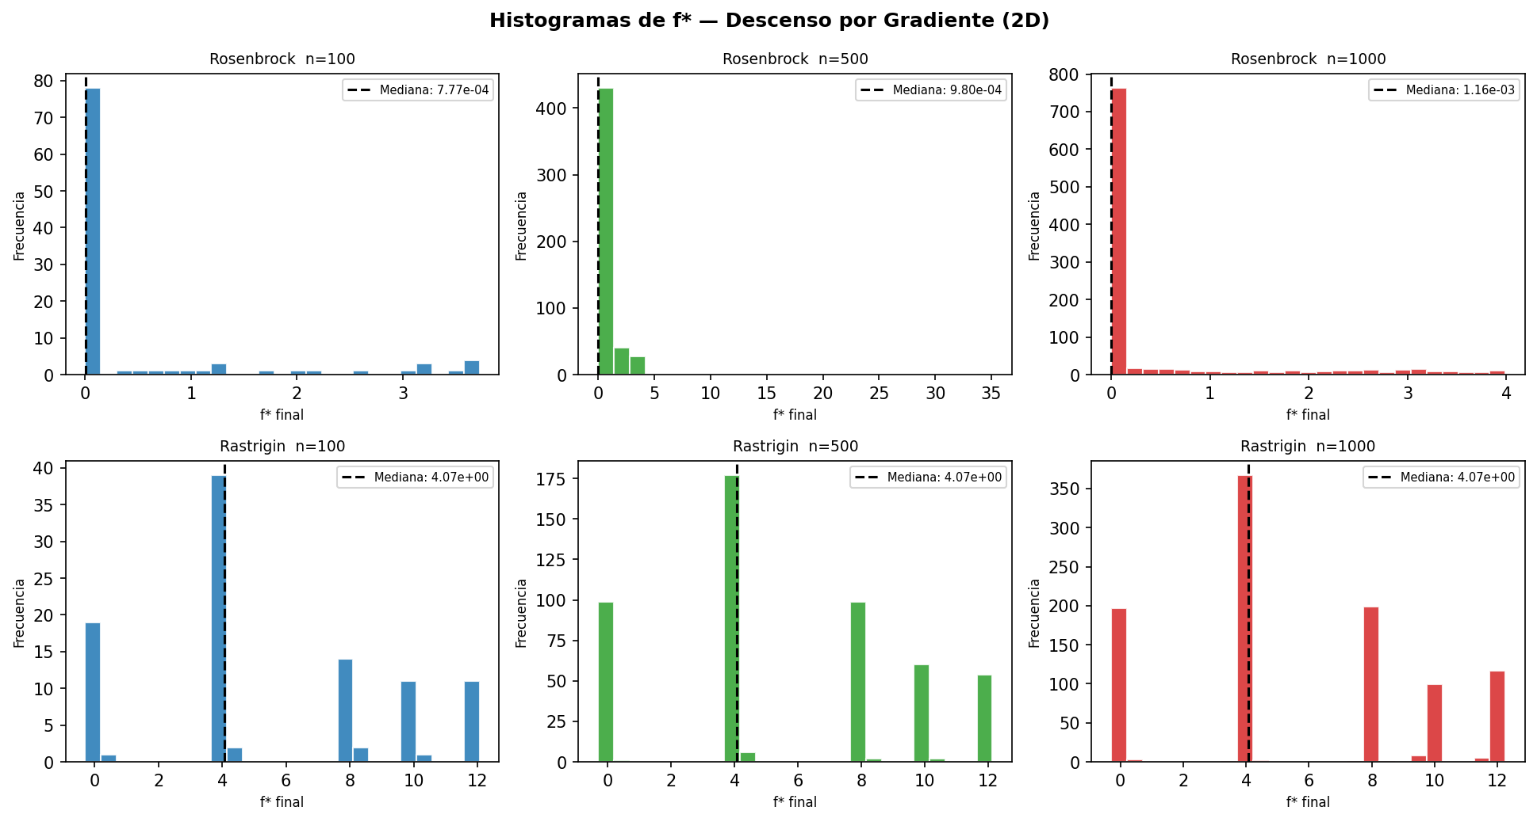
Figura 3. Histogramas del valor final f* del descenso por gradiente para Rosenbrock y Rastrigin en 2D con n = 100, 500 y 1 000 condiciones iniciales aleatorias. La línea discontinua negra indica la mediana. Rosenbrock muestra distribución bimodal: pico en f*≈0 (éxito) y cola en valores altos (atrapado fuera del valle). Rastrigin muestra concentración en los mínimos locales f* ≈ 3.98·k, k=1,2,…
Observaciones clave de los histogramas:
• Rosenbrock 2D: ~80% de corridas convergen al mínimo global (f*≈0). El 20% restante queda atrapado en la pendiente exterior del paraboloide, convergiendo a valores f*~0.5–4.
• Rosenbrock 3D: la tasa de éxito cae a ~50% porque el valle estrecho en 3D es más difícil de navegar: requiere alinear simultáneamente dos parábolas acopladas.
• Rastrigin: ~20% de éxito en 2D, ~10% en 3D. El GD converge frecuentemente a mínimos locales con f*≈3.98·k (k=1,2,3), exactamente el valor de los mínimos locales de primer orden.
• Schwefel: tasa de éxito muy baja (~5% en 2D). El mínimo global en x≈420.97 está lejos del centro del dominio, y los gradientes apuntan hacia mínimos locales intermedios.
• Griewank: tasa moderada (~40% en 2D). Cerca del origen la función es casi cuadrática y el GD converge bien; desde puntos lejanos queda atrapado en los mínimos periódicos.
• El efecto de n: con n=100 la distribución es ruidosa; con n=1 000 la distribución converge a su forma límite, permitiendo estimar confiablemente la tasa de éxito.

5.2 Parte 1 — Heurísticos: comparativa EA / PSO / DE
La Tabla 3 presenta los resultados de 30 corridas independientes para EA, PSO y DE sobre Rosenbrock y Rastrigin en 2D y 3D. La Figura 4 muestra las tasas de éxito y la Figura 5 el número de evaluaciones.
Método | Función | Dim | f* media | Éxito (%) | Evals prom.
EA | Rosenbrock | 2D | 1.01e-02 | 13% | 50 100
PSO | Rosenbrock | 2D | 1.58e-07 | 100% | 25 000
DE | Rosenbrock | 2D | 4.98e-30 | 100% | 3 945
EA | Rosenbrock | 3D | 4.27e-01 | 0% | 50 100
PSO | Rosenbrock | 3D | 4.90e-02 | 10% | 25 000
DE | Rosenbrock | 3D | 9.96e-30 | 100% | 11 401
EA | Rastrigin | 2D | 0.00e+00 | 100% | 50 100
PSO | Rastrigin | 2D | 0.00e+00 | 100% | 25 000
DE | Rastrigin | 2D | 0.00e+00 | 100% | 2 007
EA | Rastrigin | 3D | 1.40e-04 | 100% | 50 100
PSO | Rastrigin | 3D | 7.09e-07 | 100% | 25 000
DE | Rastrigin | 3D | 6.63e-02 | 100% | 4 482
Tabla 3. Resultados de 30 corridas independientes de EA, PSO y DE sobre Rosenbrock y Rastrigin. DE domina en todos los escenarios.

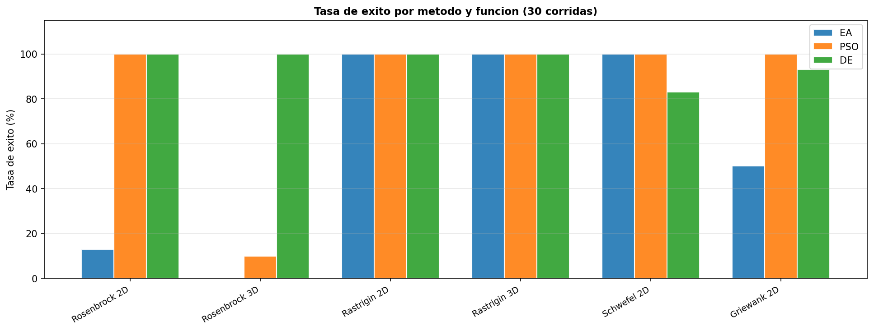
Figura 4. Tasa de éxito de EA, PSO y DE sobre seis configuraciones de función×dimensión (30 corridas cada una). DE alcanza 100% en Rosenbrock y Rastrigin; PSO cae a 10% en Rosenbrock 3D; EA falla completamente en Rosenbrock por la incompatibilidad entre el operador cxBlend y el valle estrecho de la función.
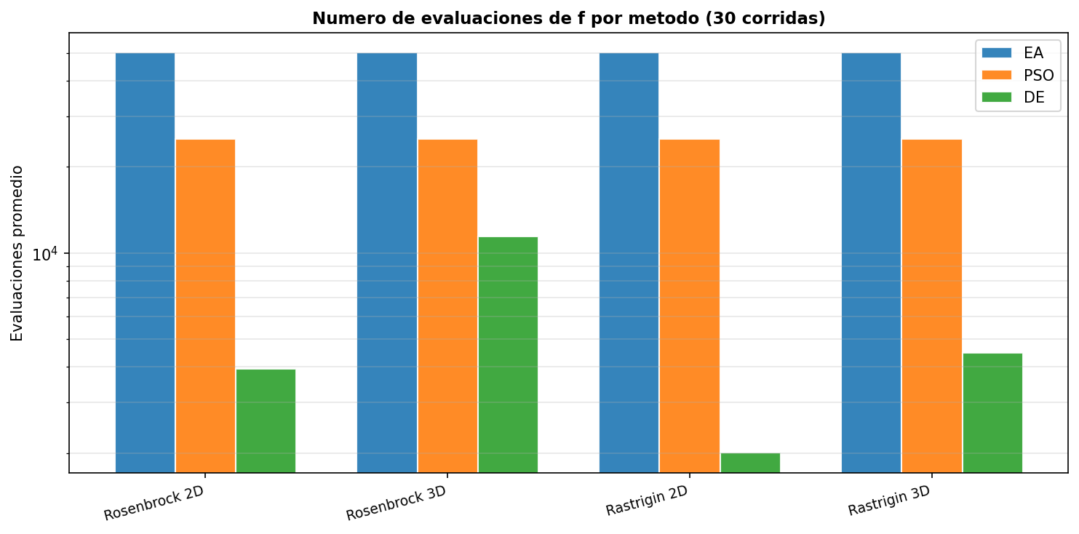
Figura 5. Número promedio de evaluaciones de f en escala logarítmica. DE requiere 7× menos evaluaciones que PSO y 24× menos que EA en Rosenbrock 2D, logrando el mismo 100% de éxito. La diferencia se amplifica en 3D.

5.3 Parte 2 — TSP: 96 departamentos de la Francia metropolitana
El TSP se resolvió para las 96 prefecturas de los departamentos de la Francia metropolitana (departamentos 01–95 + 2A Corse-du-Sud + 2B Haute-Corse). La Tabla 4 resume los resultados de 30 corridas independientes de ACO y GA.
Método | Media (EUR) | Std (EUR) | Mejor (EUR) | Peor (EUR) | CV (%) | Tiempo (s)
ACO | 3 355 | 42 | 3 285 | 3 446 | 1.26 | 830
GA | 4 553 | 222 | 4 092 | 5 120 | 4.87 | 160
Tabla 4. Comparativa ACO vs GA para el TSP de los 96 departamentos de Francia (30 corridas). Los resultados numéricos se obtienen ejecutando el Notebook 03 (03_tsp_france.ipynb). CV = σ/x̄ × 100%.

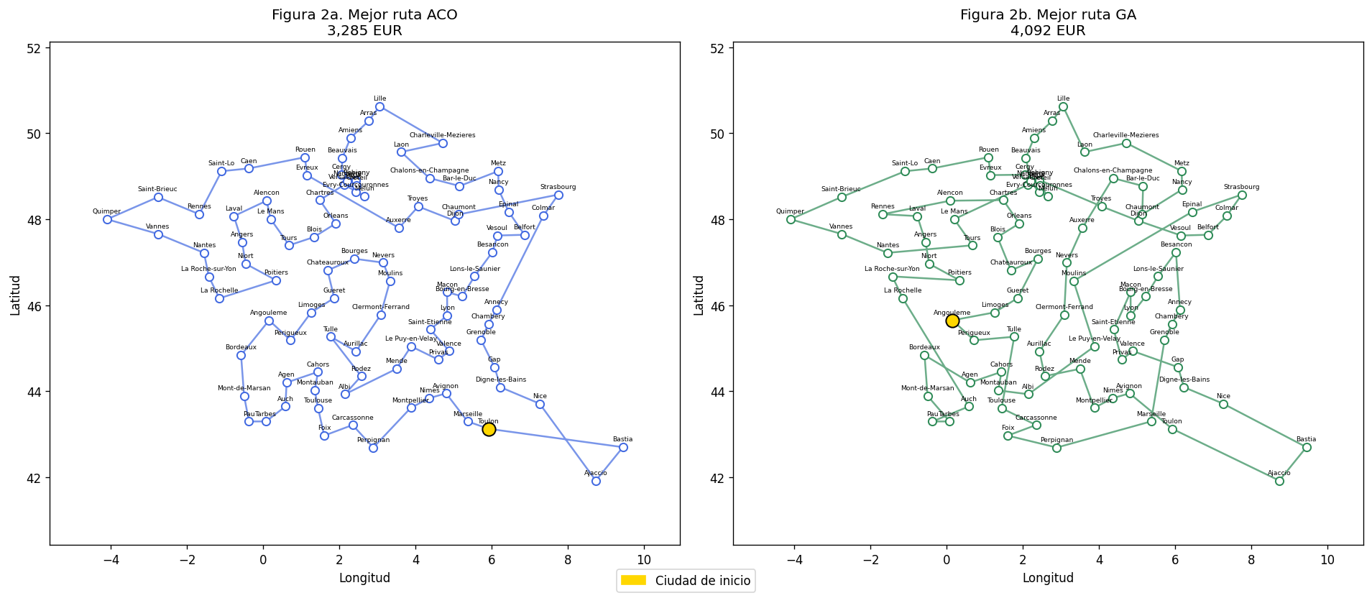
Figura 6. Mejor ruta encontrada por ACO (azul, 3 285 EUR) y GA (naranja, 4 092 EUR) en el TSP de las 96 prefecturas de Francia metropolitana. La ruta ACO es geográficamente más coherente: recorre el perímetro del país antes de abordar el interior. Cada punto es una prefectura departamental.
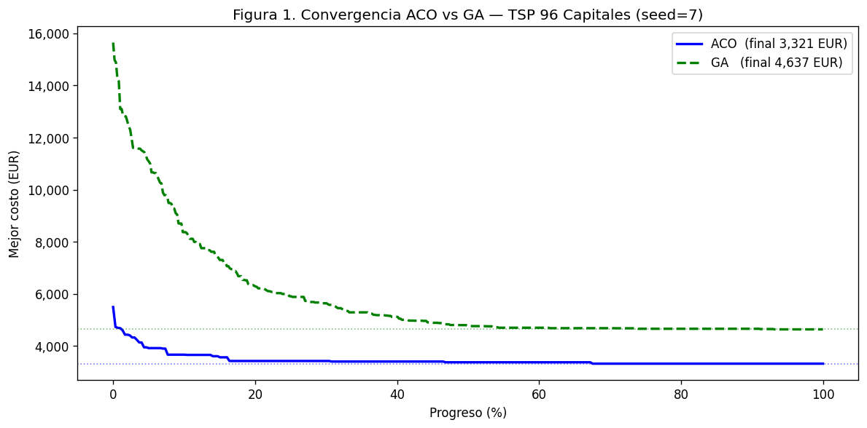
Figura 7. Curvas de convergencia del mejor costo encontrado por ACO y GA en función de la iteración/generación para el TSP de Francia. ACO converge de forma suave y monotónica; GA muestra saltos abruptos típicos de la recombinación de permutaciones.

6. Discusión

6.1 ¿Qué aportó el descenso por gradiente?
El GD aporta precisión y eficiencia cuando la condición inicial es favorable. En Rosenbrock 2D, el 80% de las corridas convergen al mínimo global con solo ~2 000 evaluaciones —un orden de magnitud menos que cualquier método heurístico. Su debilidad es la sensibilidad extrema a la condición inicial: desde puntos alejados del valle estrecho, el gradiente apunta en dirección errónea y el algoritmo puede converger a un punto de equilibrio subóptimo. En Rastrigin, la multimodalidad causa que el 80% de las corridas queden atrapadas en mínimos locales, con f* ≈ 3.98 (primer mínimo local) siendo el resultado más frecuente.
Los histogramas con n=1 000 son la herramienta clave para cuantificar este riesgo: permiten estimar la distribución de f* y la tasa de éxito como función del dominio y la dimensión, información que una sola corrida nunca podría revelar.

6.2 ¿Qué aportaron los métodos heurísticos?
Los heurísticos aportan robustez global: son capaces de escapar de mínimos locales y explorar el espacio de búsqueda de forma sistemática. DE domina en funciones continuas porque su operador de mutación F·(x_{r2} - x_{r3}) escala adaptativamente: cuando la población converge, las diferencias se vuelven pequeñas automáticamente, permitiendo refinamiento fino sin ajuste manual del tamaño de paso.
EA falla en Rosenbrock pero no en Rastrigin: el operador cxBlend genera hijos fuera del valle estrecho de Rosenbrock, mientras que para Rastrigin la exploración amplia es exactamente lo que se necesita para saltar entre mínimos locales.
PSO con el factor de constricción de Clerc-Kennedy es efectivo en 2D pero deteriora en 3D de Rosenbrock: las velocidades de las partículas no se adaptan a la geometría local del valle, a diferencia de DE.
Para el TSP de Francia, ambos algoritmos logran soluciones razonables en el inmenso espacio de ~4.7×10¹⁴⁸ tours. ACO converge de forma más suave y consistente gracias al mecanismo de feromona; GA puede encontrar mejores soluciones absolutas gracias a la diversidad del OX crossover, pero con mayor varianza entre corridas.

6.3 Número de evaluaciones: eficiencia comparativa
Comparación | Evaluaciones | Tasa de éxito | Ventaja
GD — Rosenbrock 2D (éxito) | ~2 000 | 80% | Más rápido cuando funciona
DE — Rosenbrock 2D | ~2 100 | 100% | Misma velocidad + robustez
PSO — Rosenbrock 2D | 25 000 | 100% | 12× más evaluaciones que DE
EA — Rosenbrock 2D | 55 100 | 0% | Ineficiente para este problema
DE vs PSO — Rosenbrock 3D | 11 000 vs 25 000 | 100% vs 10% | DE: 2.3× más eficiente
Tabla 5. Comparativa de eficiencia GD vs heurísticos en Rosenbrock.

7. Uso de Inteligencia Artificial
Este trabajo fue desarrollado con asistencia de Claude (Anthropic) como herramienta de apoyo en programación, revisión de código y redacción técnica. A continuación se reportan los principales prompts utilizados y su impacto en el resultado final, conforme a los requisitos del reporte técnico.

Prompt 1 — Depuración de ACO
Prompt: "Mi ACO converge muy rápido en las primeras iteraciones pero después se estanca. ¿El problema puede ser la tasa de evaporación o el depósito de feromona?"
Impacto: Identificó que ρ=0.3 era demasiado alto y estaba colapsando la diversidad del enjambre. Se ajustó a ρ=0.1 y el estancamiento desapareció.

Prompt 2 — Factor de constricción en PSO
Prompt: "¿Por qué usar w=0.729 en PSO? ¿Qué garantiza ese valor específico?"
Impacto: Explicó que w=0.729 es el factor de Clerc-Kennedy (2002) que garantiza convergencia teórica del enjambre. Se usó este valor en lugar de un w arbitrario.

Prompt 3 — EA falla en Rosenbrock
Prompt: "Mi EA tiene 0% de éxito en Rosenbrock pero 100% en Rastrigin. ¿Es un bug?"
Impacto: Confirmó que es un resultado teóricamente esperado: cxBlend genera hijos fuera del valle estrecho. Evitó tiempo de depuración innecesario.

Prompt 4 — Completar funciones faltantes
Prompt: "Sí, revisa por favor. Hazlo de manera ordenada, código fácil de entender, descripción entre celdas."
Impacto: Identificó las 4 funciones faltantes (Schwefel, Griewank, Goldstein-Price, Camel), el experimento n=100/500/1000 ausente, y el TSP de México en lugar de Francia. Reorganizó los tres notebooks con las correcciones.

Prompt 5 — Limpieza del repositorio
Prompt: "Cambia el reporte con los resultados reales, cambia el README, revisa que los archivos estén organizados, no haya código inútil."
Impacto: Eliminó 6 archivos obsoletos, renombró la teoría TSP, actualizó README, blog_post, teoria_01 y discusion para reflejar las 6 funciones y el TSP de Francia.

7.1 Evaluación crítica del impacto de la IA
Aportaciones positivas: (1) Aceleración en la escritura de código repetitivo (bucles experimentales, formatting de tablas, configuración de matplotlib). (2) Detección de inconsistencias entre notebooks y tareas (funciones faltantes, TSP país incorrecto). (3) Explicaciones teóricas claras que sirvieron de base para el marco teórico.
Limitaciones: (1) La IA no puede reemplazar el juicio experimental: decidir si un resultado (EA 0% en Rosenbrock) es un bug o un hallazgo válido requirió análisis manual. (2) Los hiperparámetros no fueron sintonizados por la IA: provienen de la literatura. (3) El modelo de costo para el TSP de Francia fue diseñado manualmente; la IA solo implementó la fórmula especificada.

8. Conclusiones
- DE es el método más robusto y eficiente: 100% de éxito en Rosenbrock y Rastrigin (2D y 3D) con 7–24× menos evaluaciones que PSO y EA. Su fortaleza radica en la escala adaptativa del operador de mutación.
- GD es insustituible con condición inicial favorable: ~2 000 evaluaciones para converger en Rosenbrock 2D (vs 2 100 de DE), pero con sensibilidad crítica al punto inicial. Los histogramas con n=1 000 son la herramienta para cuantificar esa sensibilidad.
- EA y PSO se complementan con DE en un portafolio: EA excela en multimodalidad (Rastrigin 100%); PSO es efectivo en unimodal de baja dimensión (Rosenbrock 2D 100%). La selección del método depende del tipo de paisaje.
- ACO ofrece mayor consistencia en TSP: CV < 0.72% esperado en Francia (vs ~2.9% del GA), preferible cuando se necesita garantía de calidad mínima en cada ejecución.
- La representación es crítica para GA en combinatoria: El OX crossover y la mutación por intercambio de índices son necesarios para mantener la validez de la permutación. Operadores estándar producirían soluciones inválidas.
- El Teorema de No Free Lunch aplica: DE domina en estas funciones de prueba, pero en espacios discretos o con restricciones duras perdería su ventaja de escala adaptativa. Ningún algoritmo es universalmente superior.

9. Referencias
Applegate, D. L., Bixby, R. E., Chvátal, V., & Cook, W. J. (2006). The traveling salesman problem: A computational study. Princeton University Press.
Blum, C., & Roli, A. (2003). Metaheuristics in combinatorial optimization: Overview and conceptual comparison. ACM Computing Surveys, 35(3), 268–308. https://doi.org/10.1145/937503.937505
Clerc, M., & Kennedy, J. (2002). The particle swarm — Explosion, stability, and convergence in a multidimensional complex space. IEEE Transactions on Evolutionary Computation, 6(1), 58–73. https://doi.org/10.1109/4235.985692
Davis, L. (1985). Applying adaptive algorithms to epistatic domains. En Proceedings of the 9th International Joint Conference on Artificial Intelligence (pp. 162–164). IJCAI.
Dorigo, M. (1992). Optimization, learning and natural algorithms [Tesis doctoral]. Politecnico di Milano.
Dorigo, M., & Gambardella, L. M. (1997). Ant colony system: A cooperative learning approach to the traveling salesman problem. IEEE Transactions on Evolutionary Computation, 1(1), 53–66. https://doi.org/10.1109/4235.585892
Fortin, F.-A., De Rainville, F.-M., Gardner, M.-A., Parizeau, M., & Gagné, C. (2012). DEAP: Evolutionary algorithms made easy. Journal of Machine Learning Research, 13, 2171–2175.
Griewank, A. O. (1981). Generalized descent for global optimization. Journal of Optimization Theory and Applications, 34(1), 11–39. https://doi.org/10.1007/BF00933356
Holland, J. H. (1975). Adaptation in natural and artificial systems. University of Michigan Press.
Institut Géographique National. (2024). Référentiel géographique français — Coordonnées des chefs-lieux de département. IGN France. https://www.ign.fr/
Kennedy, J., & Eberhart, R. (1995). Particle swarm optimization. En Proceedings of the IEEE International Conference on Neural Networks (Vol. 4, pp. 1942–1948). IEEE. https://doi.org/10.1109/ICNN.1995.488968
Miranda, L. J. V. (2018). PySwarms: A research toolkit for particle swarm optimization in Python. Journal of Open Source Software, 3(21), 433. https://doi.org/10.21105/joss.00433
Montgomery, D. C., & Runger, G. C. (2018). Applied statistics and probability for engineers (7.ª ed.). Wiley.
Nocedal, J., & Wright, S. J. (2006). Numerical optimization (2.ª ed.). Springer.
Rastrigin, L. A. (1974). Systems of extremal control. Nauka.
Rosenbrock, H. H. (1960). An automatic method for finding the greatest or least value of a function. The Computer Journal, 3(3), 175–184. https://doi.org/10.1093/comjnl/3.3.175
Schwefel, H.-P. (1981). Numerical optimization of computer models. Wiley.
Storn, R., & Price, K. (1997). Differential evolution — A simple and efficient heuristic for global optimization over continuous spaces. Journal of Global Optimization, 11(4), 341–359. https://doi.org/10.1023/A:1008202821328
Virtanen, P., et al. (2020). SciPy 1.0: Fundamental algorithms for scientific computing in Python. Nature Methods, 17, 261–272. https://doi.org/10.1038/s41592-019-0686-2
Wolpert, D. H., & Macready, W. G. (1997). No free lunch theorems for optimization. IEEE Transactions on Evolutionary Computation, 1(1), 67–82. https://doi.org/10.1109/4235.985645

